Le printemps arrive….
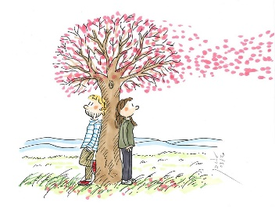
- Dessine les fleurs qui apparaissent sur l’arbre et les bourgeons
- Colorie le dessin (un joli coloriage )
- Ecris une phrase simple qui exprime ce que tu ressens en voyant la nature s’éveiller après l’hiver et ces jolies couleurs qui apparaissent à l’extérieur.
